История моего героя Великой Отечественной войны
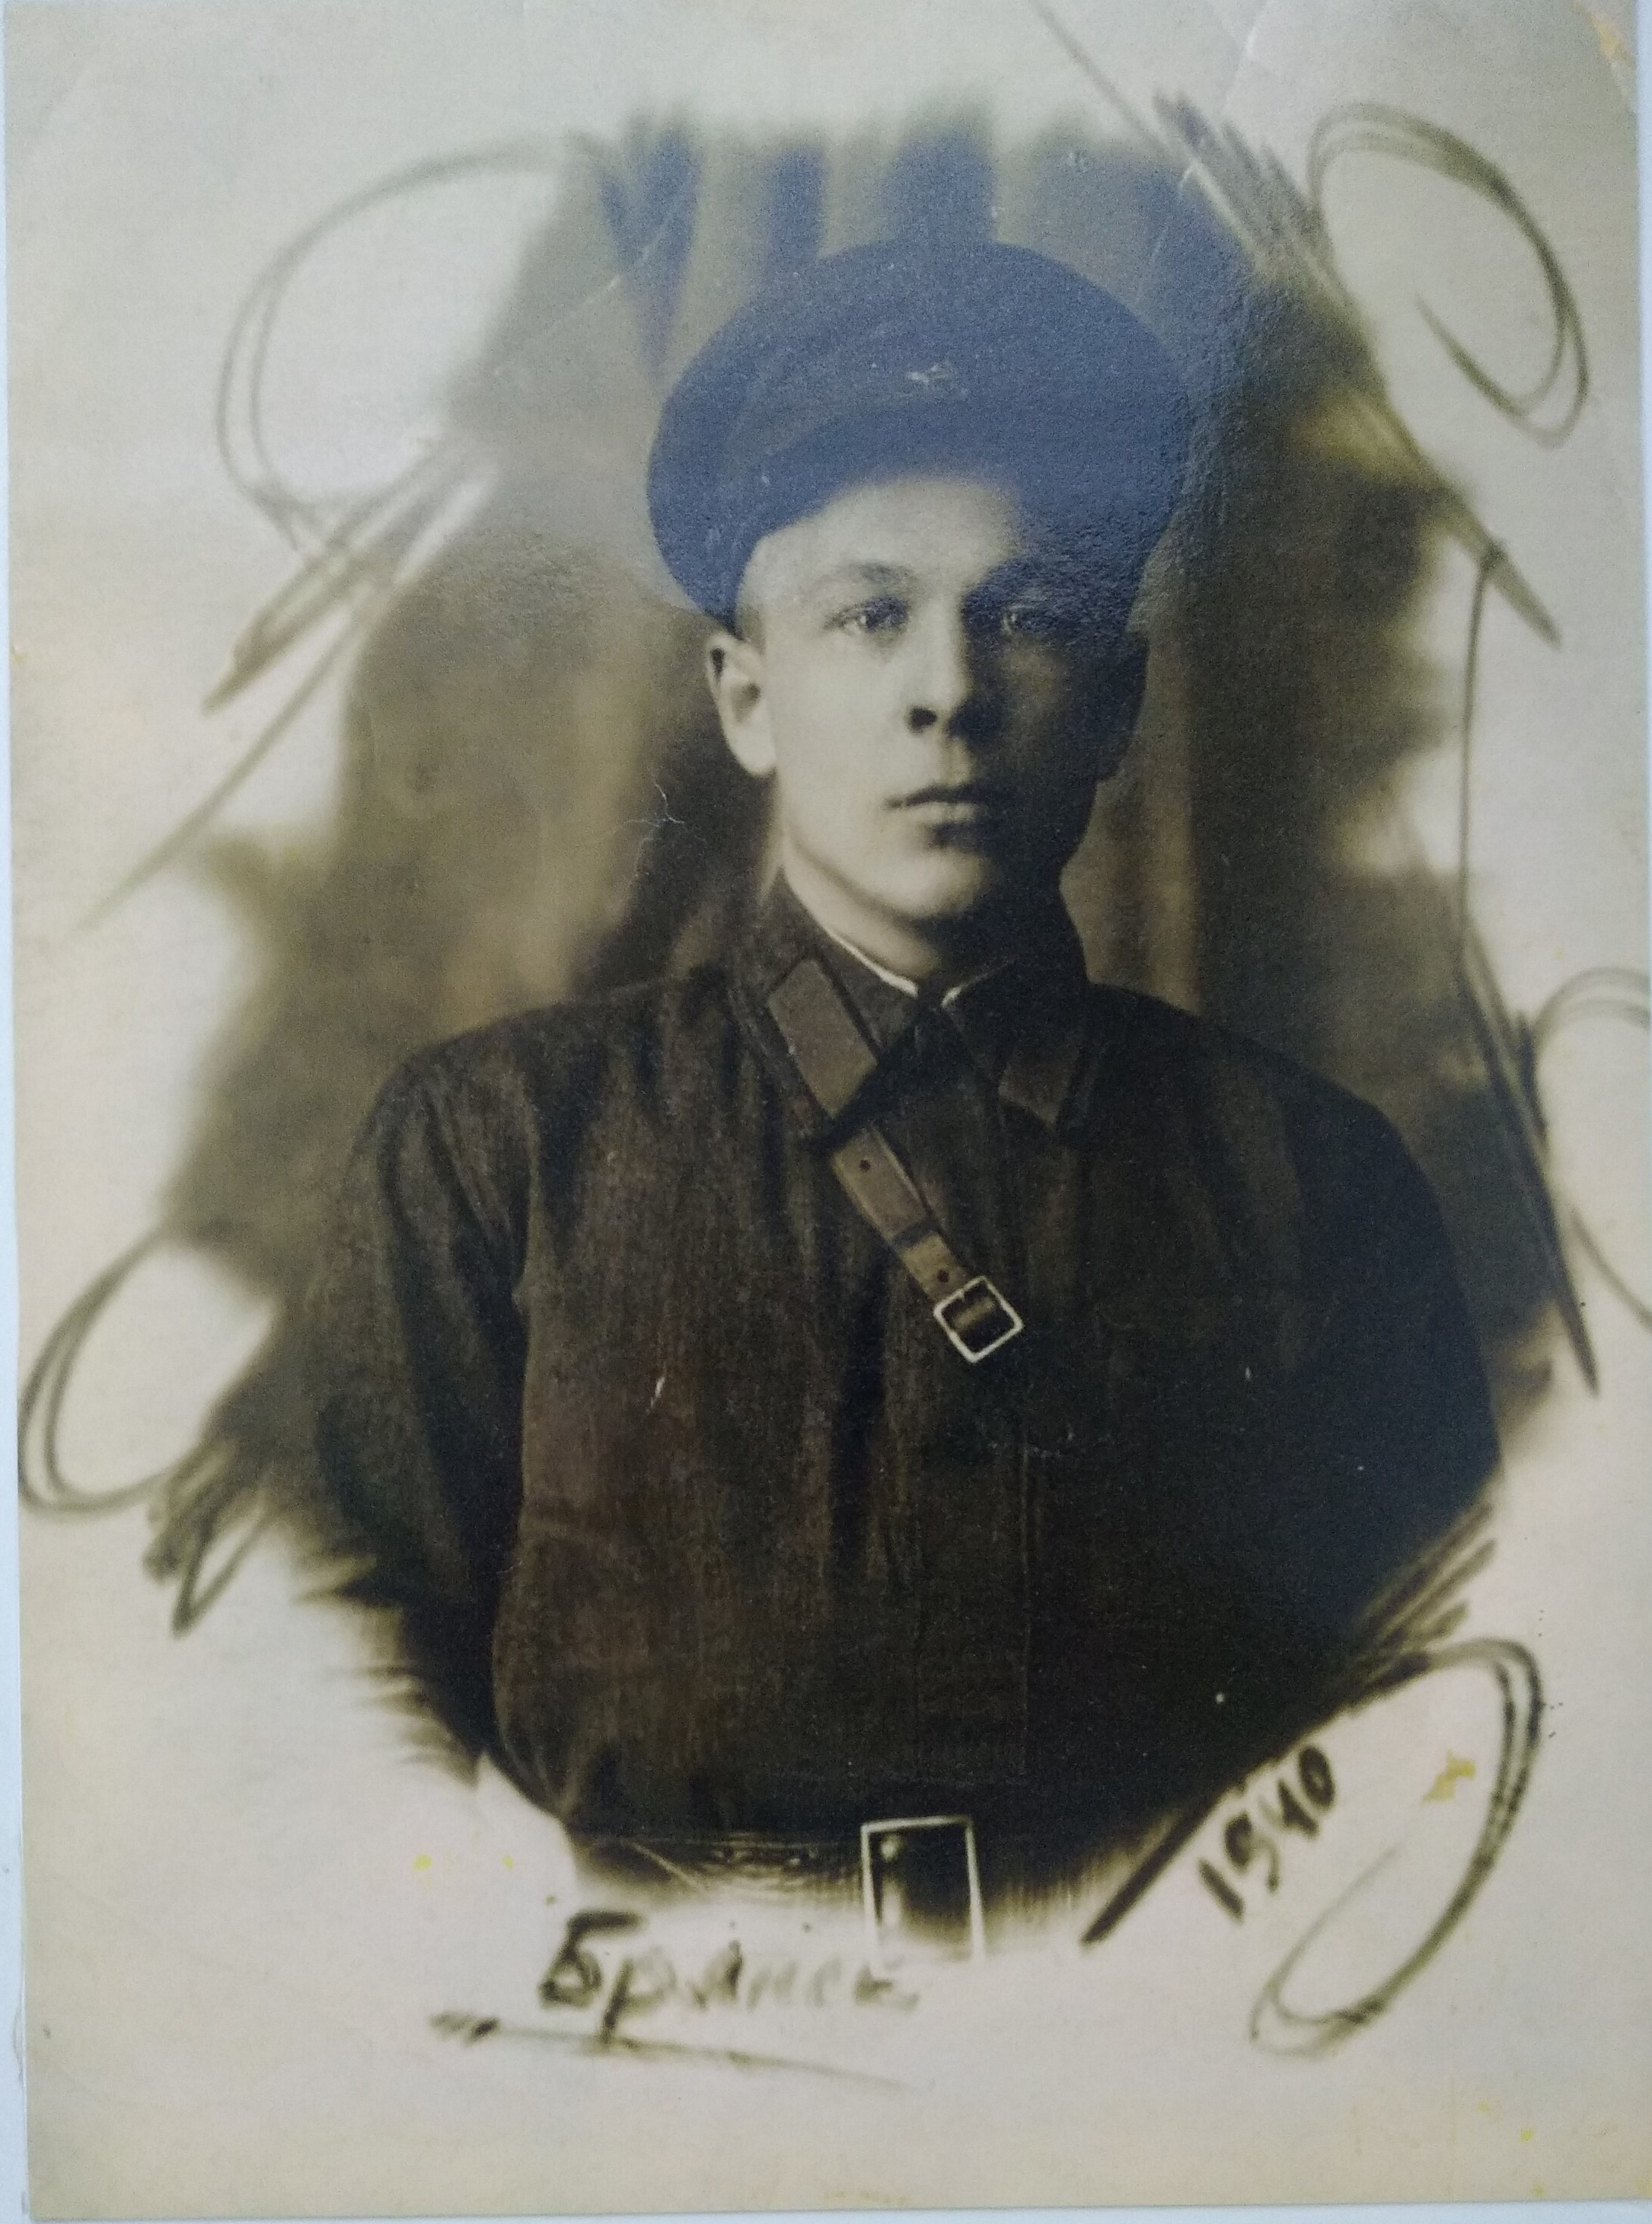Мой прадедушка – Самсонов Тимофей Ефимович.
Годы жизни: 1916 – 1941.
Родился в крестьянской семье, Татарской ССР Новошешминском районе, слобода Екатериновка. Жил в большой семье, у него было 3 брата и 1 сестра.
В 1935 году закончил Чистопольское педагогическое училище. Работал преподавателем математики в школе. Вел партийную работу.
В 1939г был направлен на учебу в Белоруссию, в г. Брянск, в высшее партийное политическое училище. В июне 1941г закончил и получил назначение в город Киев. Младший политрук 202 отдельного истребительно-противотанкового дивизиона 124 стрелковой дивизии. Погиб в сентябре 1941г городе Киеве на Украине.
Работу выполнил Сироштан Андрей
Группа № 9105
Информация была получена из семейного архива и с сайта Виртуальный музей Великой Отечественной войны Республики Татарстан.
http://tatfrontu.ru/card/715270

